
Межрегиональная олимпиада школьников
"Будущие исследователи – будущее науки"
Биология
2025г.
7-8 класс
Тест включает 35 заданий. Задания рекомендуется выполнять по порядку, не пропуская ни одного, даже самого легкого. Если задание не удается выполнить сразу, перейдите к следующему. Если останется время, вернитесь к пропущенным заданиям.
в заданиях 1-10 РАССМОТРИТЕ РИСУНОК, Выберите ТРИ верных УТВЕРЖДЕНИЯ и запишите их номера в бланке ответов рядом с номером задания по возрастанию номеров, например, 3,5, 6
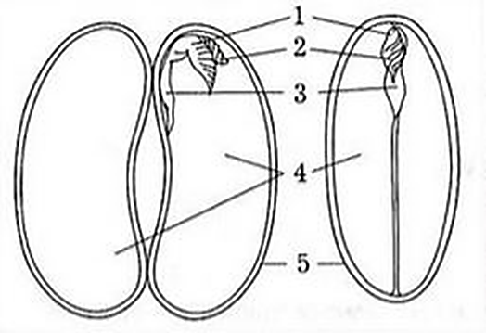 | - На рисунке (строение семени)  - Изображено семя однодольного растения  - Изображено семя тыквы  - Цифра 4 обозначает семядоли (зародышевые листья)  - Цифра 3 обозначает главный корень  - Цифра 2 обозначает стебелёк  - Функцию запасания питательных веществ выполняют структуры, обозначенные цифрой 4
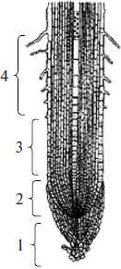 | - На рисунке (продольный разрез кончика корня)  - Цифрой 1 обозначен коревой чехлик  - Цифрой 2 обозначена зона растяжения  - Цифрой 3 обозначена зона деления  - Цифрой 4 обозначена зона всасывания  - Зона под цифрой 2 состоит из образовательной ткани  - Корневой чехлик обеспечивает растворение минеральных веществ почвы для их лучшего всасывания корнем
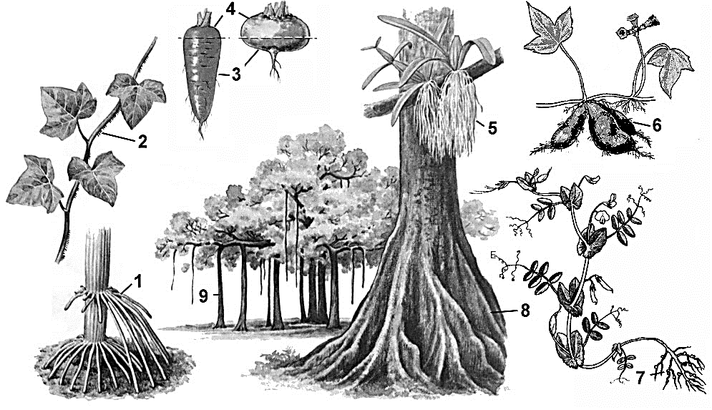
- На рисунке (Видоизменения корней)
- Цифрой 1 обозначены ходульные корни
- Цифрами 3 и 4 обозначены плоды моркови и свёклы
- Клубеньки на корнях имеет растение под цифрой 7
- Корни-зацепки имеет растение под цифрой 2
- Видоизменения корня – это клубни картофеля, обозначенные цифрой 6
- Воздушные корни орхидей, обозначенные цифрой 5, имеют функцию дополнительного минерального питания растения
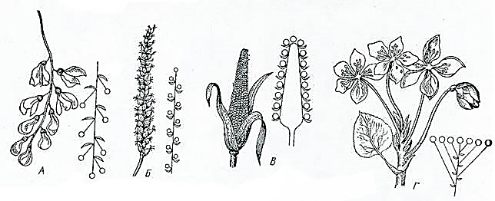
- На рисунке (Соцветия)
- Буква Г обозначает простой зонтик
- Буква Б обозначает простой колос
- Буква А обозначает простую кисть
- Буква В обозначает соцвение женских цветков
- Буквой В обозначачено соцветие двдомного растения
- Буквой Г обозначачено соцветие растения, опыляемого ветром
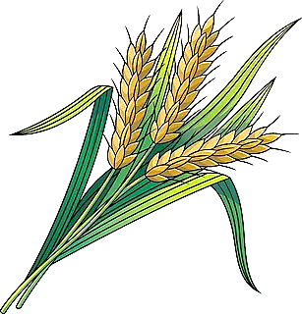 |  | - На рисунке изображено растение,  - Относящееся к типу Цветковые  - Относящееся к отделу Однодольные  - Относящееся к семейству Злаковые  - Имеющее соцветие простой колос  - Имеющее мочковатую корневую систему  - Имеющее плод зерновка
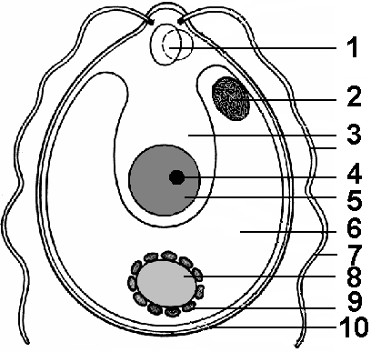 |  | - На рисунке (строение Хламидомонады)  - Изображено растение, относящееся к надцарству Эукариота (Ядерные)  - Изображено растение, относящееся к отделу Зелёные водоросли  - Изображено растение, которое размножается только бесполым путём  - Структура, обозначенная цифрой 10, - это хитиновая клеточная стенка  - Структуры, обозначенные цифрами 2 и 7, имеются обычно у животных, а не у растений  - Структура, обозначенная цифрой 6, путём фотосинтеза производит белок
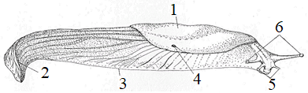 |  | - Изображенное животное  - относится к типу Брюхоногие моллюски  - имеет лёгкое как орган дыхания  - является вредителем сельскохозяйственных культур  - имеет хвост  - цифра 1 обозначает мантию  - имеет хитиновую тёрку (радулу) в желудке  - имеет замкнутую кровеносную систему

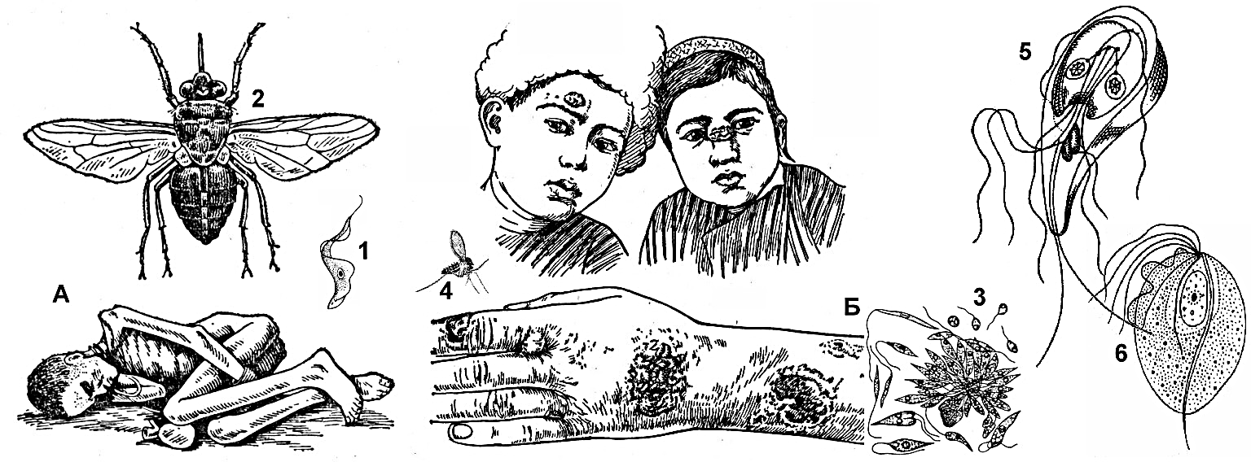
- На рисунке (простейшие и вызываемые ими заболевания)
- Возбудители всех заболеваний являются автотрофными растительными жгутиконосцами
- Все возбудители являются прокариотами (доядерными)
- Возбудитель, обозначенный цифрой 1, вызывает у человека сонную болезнь
- Возбудитель, обозначенный цифрой 1, переносится малярийным комаром или москитом, обозначенным цифрой 4
- Цифрой 5 обозначена лямблия, паразитирующая в тонкой кишке и желчевыводящих путях человека.
- Лямблиями человек заражается от других людей или больных животных через испачканные руки, игрушки, пищу и воду.
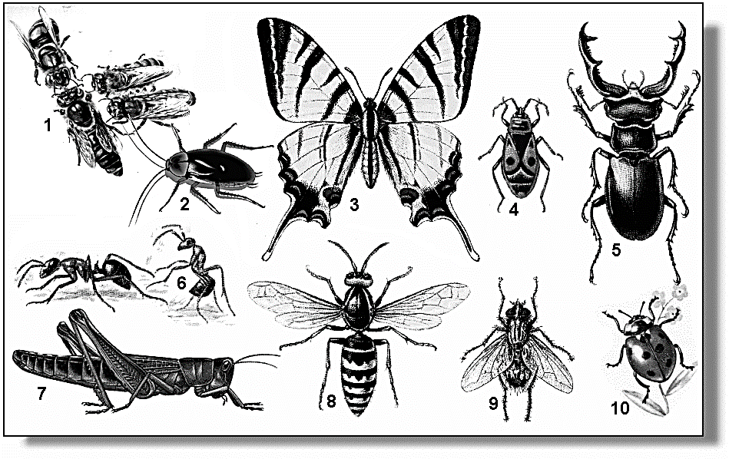
- На рисунке (Отряды насекомых)
- Цифрами 2, 4, 7 обозначены представители отрядов с неполным постэмбриональным превращением
- Представители, обозначенные цифрами 6 и 8, относятся к разным отрядам
- Представители, обозначенные цифрами 5 и 10, относятся к одному отряду
- Личинку «гусеница» имеет представитель, обозначенный цифрой 3
- Представители, обозначенные цифрами 1 и 4, могут линять во взрослом возрасте (стадия имаго)
- Представитель, обозначенный цифрой 2, является паразитом человека
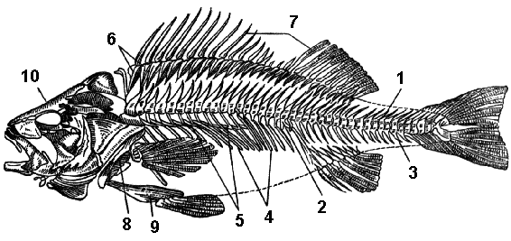
- На рисунке (скелет костистой рыбы)
- Цифрой 10 обозначен монолитный (состоящий из сросшихся костей) череп
- Цифрой 7 обозначены лучи плавников
- Позвонки являются двояковыпуклыми
- Между позвонками сохраняются остатки хорды
- Жаберные крышки плотно сращены с черепом
- Цифрами 1 и 3 обозначены остистые отростки позвонков
За Задания 1-10 Максимум 30 Баллов : 3х10 (За Каждый Правильный Пункт Ответа – 1 Балл)
в заданиях 11- 30 Выберите один верный и наиболее полный ответ и
запишите обозначающую его цифру рядом с номером задания
11. Качественные изменения организма в ходе его жизни – это
1) рост 2) развитие 3) раздражимость 4) размножение
12. Благодаря искусственному отбору создаются
1) отряды и виды 2) виды и сорта 3) сорта и породы 4) породы и отряды
13. Основная единица классификации живых организмов – это
1) вид 2) род 3) класс 4) тип
14. В естественной классификации живых существ «Растения», «Животные», «Грибы», «Бактерии» -
1) классы 2) отделы 3) типы 4) царства
15. Организмы, имеющие неклеточное строение, – это
1) грибы 2) лишайники 3) бактерии 4) вирусы
16. Гнилостные бактерии являются
1) гетеротрофами, паразитами 2) гетеротрофами, сапротрофами
3) автотрофами, паразитами 4) автотрофами, сапротрофами
17. Цианобактерии размножаются путём
1) митоза 2) мейоза 3) спорообразования 4) деления пополам
18. Клетки грибов
1) имеют ядро и хлоропласты 2) имеют ядро, не имеют хлоропластов
3) не имеют ядра и хлоропластов 4) не имеют ядра, имеют хлоропласты
19. Мякоть зелёного листа у цветковых растений состоят из … ткани.
1) покровной 3) основной 3) проводящей 4) образовательной
20. Сосуды в стеблях покрытосеменных растений расположены в
1) древесине 2) сердцевине 3) лубе 4) пробке
21. Транспорт воды и органических веществ в растении осуществляется в
1) древесине по сосудам 2) древесине по ситовидным трубкам
3) лубе по сосудам 4) лубе по ситовидным трубкам
22. Рост стебля в толщину у двудольных растений осуществляется за счет деления клеток
1) камбия 2) зоны деления 3) зоны роста 4) зоны проведения
23. Клетка растений отличается от клетки животных наличием
1) ядра 2) митохондрий 3) оболочки из целлюлозы 4) рибосом
24. При дыхании в клетках животных, растений и грибов
1) органическое вещество расщепляется, энергия выделяется
2) органическое вещество расщепляется, энергия тратится
3) органическое вещество синтезируется, энергия выделяется
4) органическое вещество синтезируется, энергия тратится
25.. В ходе фотосинтеза зелёные растения
1) создают органические вещества и выделяют кислород
2) создают минеральные вещества и выделяют кислород
3) создают органические вещества и выделяют углекислый газ
4) создают минеральные вещества и выделяют углекислый газ
26. В корнях растения энергия выделяется и запасается в ходе
1) фотосинтеза 2) всасывания 3) дыхания 4) рост
27. Установите соответствие:
Представитель | Признаки
- Сурепка  - Акация  - Баклажан | А. Плод – стручок Б. Плод – боб  В. Плод - ягода  Г. Формула цветка - *Ч₄Л₄Т₂₊₄П₁  Д. Формула цветка -↑Ч₍₅₎Л_{1,2(2)}Т_{(4+5),1}П₁
1) 1В-2ГБД-3А 2) 1АВ-2БД-3Г 3) 1АГ-2БД-3В 4) 1БВ-2Г-3АД
28. Установите соответствие:
Тип | Признаки
- Плоские черви  - Круглые черви  - Кольчатые черви | А. Первичная полость тела Б. Вторичная полость тела  В. Органы выделения – протонефридии  Г. Кровеносная система Д. Органы выделения – метанефридии
1) 1В-2А-3БГД 2) 1А-2БВД-3Г 3) 1Д-2БД-3АВ 4) 1Б-2Г-3АДВ
29. Установите соответствие:
Класс членистоногих | Признаки класса
1. Насекомые  2. Ракообразные  3. Паукообразные | А. Ротовые органы – хелицеры и педипальпы  Б. Органы выделения – зелёные железы  В. 3 пары ходильных ног Г. Способность к полёту  Д. Дыхание жабрами
1) 1ВГ-2БД-3А 2) 1ГД -2В-3АБ 3) 1Д-2БВ-3АГ 4) 1Б-2ВД-3АГ
30. Установите соответствие:
Приспособительные особенности строения | Примеры
1. Покровительственная окраска  2. Предупреждающая окраска  3. Мимикрия | А. Мухомор Б. Муха-осовидка  В. Жук солдатик Г. Заяц русак Д. Травяная лягушка
1) 1Г 2 АВД 3Б 2) 1ВГД 2 А 3Б 3) 1ГД 2 АВ 3Б 4) 1ГД 2 А 3БВ
ЗА ЗАДАНИЯ 11-30 МАКСИМУМ 20 БАЛЛОВ: ПО 1 БАЛЛУ ЗА ЗАДАНИЕ
В Заданиях 31-35 найдите аналогию и
запишите слово-ответ рядом с номером задания
31. Миндаль : костянка = Арахис : ? (боб)
32. Ламинария пальчатая : Бурые водоросли = Монстера деликатесная : ? (Покрытосеменные, Цветковые)
33. Кальмар : почки = Паук-крестовик : ? (мальпигиевы сосуды, коксальные железы)
34. Краб камчатский : Ракообразные = Клещ энцефалитный : ? (Паукообразные)
35. Аурелия : Кишечнополостные = Морская звезда : ? (Иглокожие)

За задания 31-35 максимум 10 баллов: по 2 балла за задание
ИТОГО за тест: 30+20+10= 60

ЗАДАНИЯ СО СВОБОДНЫМ ОТВЕТОМ
ОТВЕТ (1 ИЛИ 2 СЛОВА ИЛИ ЦИФРУ) ЗАПИШИТЕ НА БЛАНКЕ ЗАДАНИЙ РЯДОМ С НОМЕРОМ ЗАДАНИЯ.
Задание 1. Биология растений
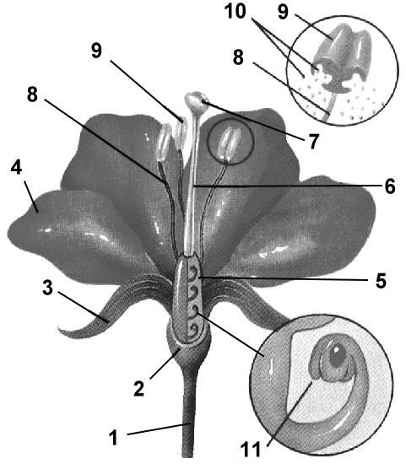 | На рисунке (изображение цветка)  36. Цифрой 1 обозначена …. (цветоножка)  37. Цифрой 2 обозначено …. (цветоложе)  38. Цифрой 3 обозначен …. (чашелистик)  39. Цифрой 4 обозначен …. (лепесток)  40. Совокупность элементов, обозначенных цифрой 3, - это … (чашечка)  41. Совокупность элементов, обозначенных цифрой 4, - это …(венчик)  42. Совокупность элементов, обозначенных цифрами 3 и 4, - это …(околоцветник)  43. Цифрой 9 обозначен ….(пыльник)  44. Цифрой 8 обозначена ….(тычиночная нить)  45. Мужской половой орган цветка называется …(тычинка)  46. Женский половой орган цветка называется …(пестик)  47. Пыльца попадает на структуру, называемую … (рыльце пестика)  48. Семена развиваются в структурах, обозначенных цифрой … (11)  49. Плод развиваются, в основном, из структуры, обозначенной цифрой … (5)  50. Данный цветок, видимо, опыляется … (насекомыми, животными)
МАКСИМАЛЬНАЯ СУММА БАЛЛОВ ЗА задание – 15 БАЛЛОВ - 1 балл за каждый верный ответ
Задание 2. Биология животных
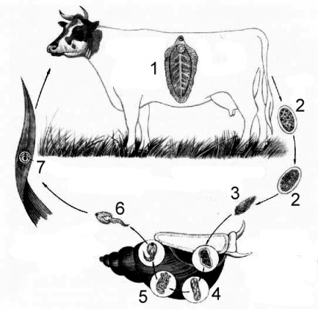 | 51. На рисунке изображен цикл развития паразитического червя, относящеегося к типу …(Плоские черви)  52. На рисунке изображен цикл развития паразитического червя, относящеегося к классу …(Сосальщики)  53. Промежуточным хозяином данного червя является …(моллюск)  54. Стадия жизненного цикла, изображенная на рисунке под номером 7, называется …(циста, адолескарий)  55. При поедании плохо прожаренного мяса коровы человеку данным червём заразиться … (нельзя)
МАКСИМАЛЬНАЯ СУММА БАЛЛОВ ЗА задание –5 БАЛЛОВ - 1 балл за каждый верный ответ
ИТОГО за всю работу: 60 +15 +5 = 80 баллов

Межрегиональная олимпиада школьников
"Будущие исследователи – будущее науки"
Биология
2025г.
9 класс
Тест включает 13 заданий. Задания рекомендуется выполнять по порядку, не пропуская ни одного, даже самого легкого. Если задание не удается выполнить сразу, перейдите к следующему. Если останется время, вернитесь к пропущенным заданиям.
в заданиях 1-8 РАССМОТРИТЕ РИСУНОК, Выберите ТРИ верных УТВЕРЖДЕНИЯ и запишите их номера в бланке ответов рядом с номером задания по возрастанию номеров, например, 3,5, 6
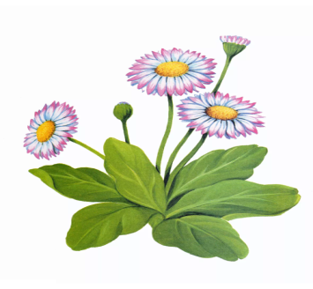 | - На рисунке изображено растение,  - Относящееся к классу Цветковые  - Относящееся к семейству Астровые  - Имеющее соцветие головка  - Имеющее плод семянка  - Имеющеетолько язычковые цветки в соцветии  - Являющее энтомохорным  - Являющеесяэнтомофильным
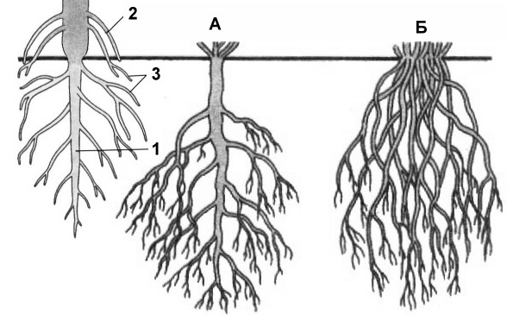 | - На рисунке (корневые системы)  - Цифрой 3 обозначены придаточные корни  - Только придаточными корнями образована система под буквой Б  - Лилия имеет корневую систему под буквой Б  - Двудольное растение имеет корневую систему под буквой Б  - Корень, обозначенный цифрой 1, образован из зародышевого корешка  - Цифрой 2 обозначены корни, отходящие от корневой шейки  - Лук имеет корневую систему под буквой А
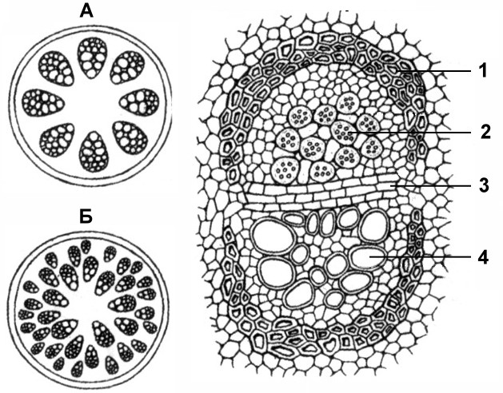 | - На рисунке (стебель травянистого растения)  - Буквой Б обозначен стебель двудольного растения  - Цифрой 4 обозначены сосуды  - Цифрой 2 обозначены ситовидные трубки  - Цифрой 3 обозначена меристема  - Цифрой 1 обозначена покровная ткань  - Крупный рисунок – сосудистый пучок однодольного растения  - Сосудистые пучки, расположенные в беспорядке, имеются в стебле двудольного растения
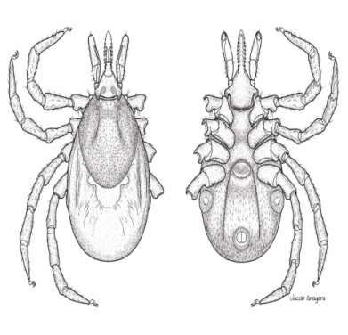 | - На рисунке изображено животное,  - Относящееся к отделу Членистоногие  - Относящееся к классу Насекомые  - Имеющее две пары усиков  - Имеющее голову, грудь и брюшко  - Имеющее незамкнутую кровеносную систему  - Имеющее постэмбриональное развитие с метаморфозом  - Имеющее мальпигиевы сосуды

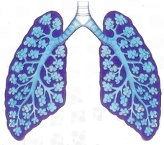 | - На рисунке изображены лёгкие животного,  - Относящегося к отделу Хордовые  - Относящегося к типу Позвоночные  - Относящегося к классу Млекопитающие  - Имеющего дыхательный центр в продолговатом мозге  - Имеющего туловищные почки  - Имеющего одну косточку в среднем ухе  - Имеющего нижнюю челюсть, состоящую из одной зубной кости
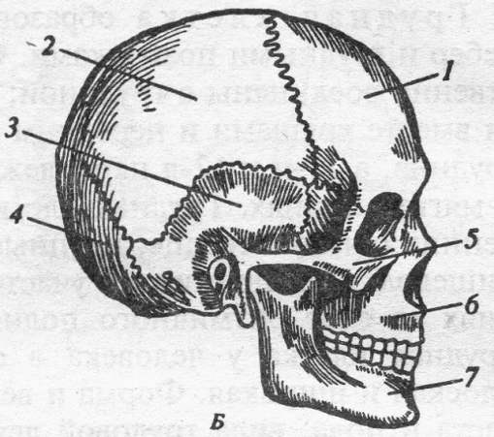 | - На рисунке (череп человека)  - Кости 3 и 7 соединяются между собой комбинированным суставом  - Все кости черепа являются плоскими  - Затылочная и теменные кости являются плоскими широкими  - Лобная и височные кости являются плоскими воздухоносными  - Цифрой 5 отмечена основная кость  - Парными являются теменные, височные и затылочные кости  - Верхняя челюсть, скуловые , носовые и лобная кость относятся к лицевому черепу
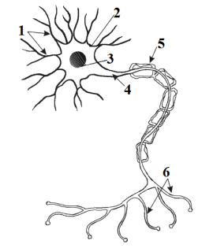 | - На рисунке  - Изображен биполярный нейрон  - Цифрой 1 обозначены дендриты  - Цифрой 5 обозначены клетки нейроглии  - Клетки, обозначенные цифрой 5, имеют миелиновую оболочку  - Цифрой 6 обозначена концеваяветвь аксона  - Нейрон может проводить электрический сигнал в направлении 1→ 6 и в направлении 6→ 1.  - Основные функции нейрона: возбудимость, проводимость и сократимость
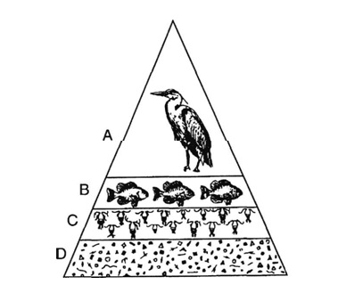 | - На рисунке изображена  - Экологическая пирамида чисел  - Нижний уровень (D) образован красными и бурыми водорослями  - Рыбы питаются фитопланктоном  - Организмы уровня С являются фитофагами  - Птица является консументом 4-го порядка  - Масса рыб как минимум в 10 раз больше массы птицы  - Масса организмов уровня С немного (на 10%) меньше массы организмов уровня D
За задания 1-8 – 1 балл за каждый правильный ответ. 8 заданий х 3 балла = 24.
В заданиях 9-11 найдите соответствие и запишите ответы на бланке заданий в виде последовательности цифр и букв рядом с номером задания, например 1АБ -2ВД- 3ГЕ.
- Тип нервной системы | Животное
1. Сеть (диффузный тип)  2. Несколько нервных стволов (ортогон)  3. Окологлоточное нервное кольцо  и брюшная нервная цепочка | А. Омар Б. Аскарида человеческая  В. Тарантул Г. Коралловый полип  Д. Детская острица Е.Пиявка
1Г-2БД-3АВЕ

- Сравнительно-анатомические и эмбриологические доказательства эволюции | Органы человека
- Рудименты  - Атавизмы  - Провизорные органы | А. Наружные жабры зародыша Б. Аппендикс  В. Многососковость Г. Пупочный канатик  Д. Ушные мышцы Е. Хвостатость
1БД -2ВЕ -3 АГ
- Отряды земноводных | Представители
1. Хвостатые  2. Бесхвостые  3. Безногие | А. Жаба пипа Б. Саламандра огненная  В. Чесночница обыкновенная Г. Червяга водная  Д. Амбистома горная Е. Цейлонский рыбозмей
1БД-2АВ-3 ГЕ
ЗА ЗАДАНИЯ 9- 11- за КАЖДУЮПОЛНУЮ ГРУППУ – 1 БАЛЛ,
МАКСИМАЛЬНАЯ СУММА БАЛЛОВ ЗА ТЕСТ – 3 Х 3 =9
В ЗАДАНИИ 12 УСТАНОВИТЕ ПОСЛЕДОВАТЕЛЬНОСТЬ СОБЫТИЙ И ЗАПИШИТЕ ОТВЕТ В ВИДЕ ПОСЛЕДОВАТЕЛЬНОСТИ ЦИФР, НАПРИМЕР, 346521
12. Установите последовательность личиночных стадий в жизненном цикле печеночного сосальщика, начиная с яйца: 1-адолескарий; 2-спороциста; 3-яйцо; 4-мирацидий; 5-церкарий; 6-редии
(342651)
В ЗАДАНИИ 13 НАЙДИТЕ АНАЛОГИЮ, ОТВЕТ (1 ИЛИ 2 СЛОВА) ЗАПИШИТЕ НА БЛАНКЕ ЗАДАНИЙ РЯДОМ С НОМЕРОМ ЗАДАНИЯ
Оксигемоглобин : кислород = карбоксигемоглобин : ? (угарный газ)
ЗА ЗАДАНИЯ 12 и 13 – по 1 БАЛЛУ,
МАКСИМАЛЬНАЯ СУММА БАЛЛОВ ЗА ТЕСТ – 35 БАЛЛОВ (24 +9 +2)

ЗАДАНИЯ СО СВОБОДНЫМ ОТВЕТОМ
ОТВЕТ (1 ИЛИ 2 СЛОВА ИЛИ ЦИФРУ) ЗАПИШИТЕ НА БЛАНКЕ ЗАДАНИЙ РЯДОМ С НОМЕРОМ ЗАДАНИЯ.
Задача 1. Строение пищеварительной системы человека.
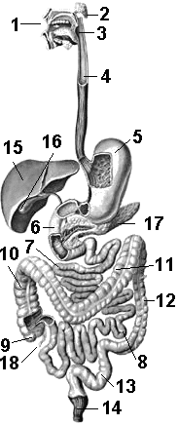 | 14. На рисунке цифрой 1 обозначена … (ротовая полость)  15. На рисунке цифрой 4 обозначен … (пищевод)  16. На рисунке цифрой 17 обозначена … (поджелудочная железа)  17. На рисунке цифрой 16 обозначен … (желчный пузырь)  18. На рисунке цифрой 6 обозначена … (двенадцатиперстная кишка)  19. На рисунке цифрами 7 и 8 обозначен … (тонкий кишечник)  20. На рисунке цифрой 14 обозначена … (прямая кишка, толстая кишка)  21. Гидролиз крахмала начинается в структуре, обозначенной цифрой …. (1)  22. Железой смешанной секреции является структура, обозначенная цифрой … (17)  23. Гидролиз белков и эмульгированных жиров начинается в структуре, обозначенной цифрой … (5)  24. Желчь вырабатывается структурой, обозначенной цифрой … (15)  25. Ферменты трипсин, липаза и амилаза вырабатываются структурой, обозначенной цифрой … (17)  26. Фермент пепсин вырабатывается структурой, обозначенной цифрой … (5)  27. Стенки структур, обозначенных цифрами 7 и 8, имеют … (ворсинки, микроворсинки, циркулярные складки)  28. В структуре, обозначенной цифрой 1, по содержанию протоновсреда … (щелочная)
МАКСИМАЛЬНАЯ СУММА БАЛЛОВ ЗА вопрос 1 – 15 БАЛЛОВ - 1 балл за каждый верный ответ

Задача 2. Биология растений
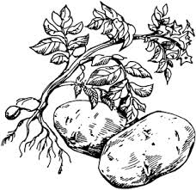 | 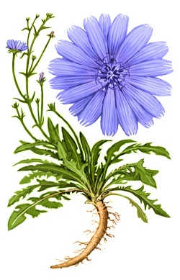 | 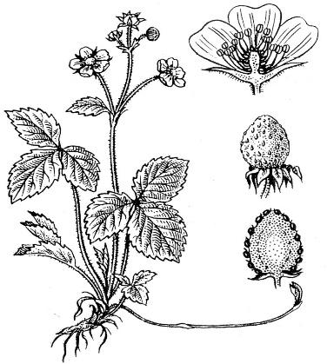 | 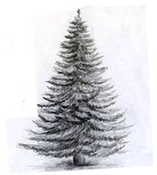
Рис. 1 | Рис. 2 | Рис. 3 | Рис. 4
29. Плод ягода имеет растение, изображенное на рис. …(1)
30. Растение, изображенное на рис. 2, имеет соцветие … (корзинка)
31. Вегетативное размножение усами имеет Растение, изображенное на рис. …(3)
32. Растение, изображенное на рис. 2, имеет плод … (семянка)
33. Растения, изображенные на рис. 1,2, 3, относятся к классу … (Двудольные)
34. Растение, изображенное на рис. 3, относится к семейству … (Розоцветные)
35. Растение, изображенное на рис. 1, относится к семейству …(Паслёновые)
36. Растение, изображенное на рис. 2, относится к семейству …(Сложноцветные)
37. Формулу цветка *Ч₍₅₎Л₍₅₎Т₅П₁ имеет растение, изображенное на рис. … (1)
38. Сборный плод (многоорешек) имеет растение, изображенное на рис. … (3)
39. Растение, изображенное на рис. 3, имеет … жилкование листьев (сетчатое, перистое)
40. Растение, изображенное на рис 4, имеет … ветвление (моноподиальное, боковое)
41. Растение, изображенное на рис. 2, имеет … корневую систему. (стержневую)
42. Не имеет многоклеточных антеридиев, но имеет многоклеточные архегонии растение, изображенное на рис. … (4)
43. Опыляется только ветром растение, изображенное на рис. …(4)
МАКСИМАЛЬНАЯ СУММА БАЛЛОВ ЗА вопрос 2 – 15 БАЛЛОВ - 1 балл за каждый верный ответ

Задача 3. Биология животных
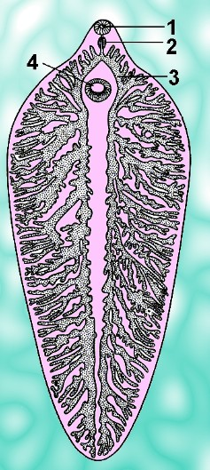 | 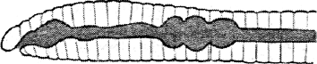 | 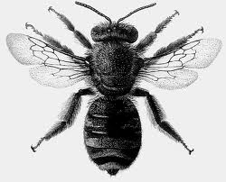
Рис. 1 | Рис. 2 | Рис. 3
44. Животное, изображенное на Рис. 1, относится к типу …. (Плоские черви)
45. Животное, изображенное на Рис. 1, относится к классу …. (Сосальщики, трематоды)
46. Животное, изображенное на Рис. 2, относится к типу …. (Кольчатые черви)
47. Животное, изображенное на Рис. 2, относится к классу … (Малощетинковые)
48. Животное, изображенное на Рис. 3, относится к типу … (Членистоногие)
49..Животное, изображенное на Рис. 3, относится к отряду … (Перепончатокрылые)
50. Вторичную полость тела имеет животное, изображенное на Рис. …(2)
51. Животное, изображенное на Рис. 1, имеет органы выделения, которые называются … (протонефридии)
52. Животное, изображенное на Рис. 2, имеет органы выделения, которые называются … (метанефридии)
53. Животное, изображенное на Рис. 3, имеет органы выделения, которые называются … (мальпигиевы сосуды)
54. Замкнутую кровеносную систему имеет животное, изображенное на Рис. …(2)
55. Незамкнутую кровеносную систему имеет животное, изображенное на Рис. …(3)
56. Нервную систему по типу лестницы имеет животное, изображенное на Рис. …(1)
57. Животное, изображенное на Рис. 3, имеет дыхательную систему в виде … (трахей)
58. НЕ ЯВЛЯЕТСЯ гермафродитом животное, изображенное на Рис. …( 3)
МАКСИМАЛЬНАЯ СУММА БАЛЛОВ ЗА вопрос 3 – 15 БАЛЛОВ - 1 балл за каждый верный ответ
Итого всего 80 баллов = 35 +15+15+15

Межрегиональная олимпиада школьников
"Будущие исследователи – будущее науки"
Биология
2025г.
10-11 класс
Тест включает 16 заданий. Задания рекомендуется выполнять по порядку, не пропуская ни одного, даже самого легкого. Если задание не удается выполнить сразу, перейдите к следующему. Если останется время, вернитесь к пропущенным заданиям.
в заданиях 1-8 РАССМОТРИТЕ РИСУНОК, Выберите ТРИ верных УТВЕРЖДЕНИЯ и запишите их номера в бланке ответов рядом с номером задания по возрастанию номеров, например, 3,5, 6
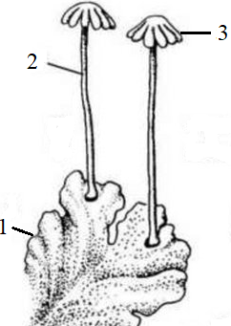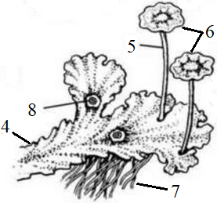 | 1. На рисунке (Маршанция многообразная)  - Изображен листоватый лишайник  - Цифрами 2 и 3 обозначена женская подставка  - Цифрой 1 обозначен таллом  - Цифрой 7 обозначены ризоиды  - На талломе имеются сосудистые пучки  - Цифрой 6 обозначена выводковая корзиночка  - Сперматозоиды формируются в структуре, обозначенной цифрой 8
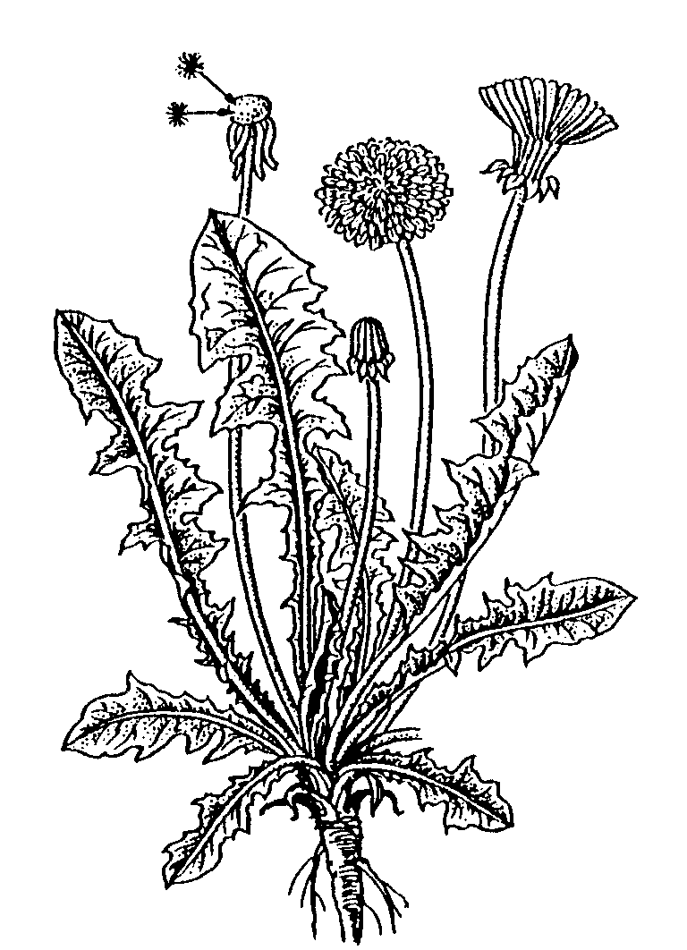 | - На рисунке изображено растение,  - Относящееся к классу Цветковые  - Относящееся к семейству Астровые  - Имеющее соцветие головка  - Имеющее плод семянка  - Имеющее язычковые и трубчатые цветки в соцветии  - Являющее анемохорным  - Являющееся анемофильным
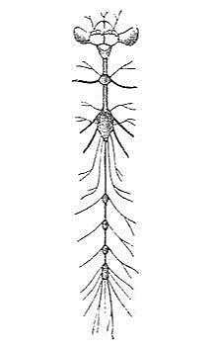 | - На рисунке изображена нервная система животного,  - Относящегося к отделу Членистоногие  - Относящегося к классу Насекомые  - Имеющего замкнутую кровеносную систему  - Имеющего постэмбриональное развитие с метаморфозом  - Имеющего мальпигиевы сосуды  - Имеющего две пары усиков  - Имеющего головогрудь и брюшко
- Изображенное животное
- относится к типу Брюхоногие моллюски
- имеет лёгкое как орган дыхания
- является вредителем сельскохозяйственных культур
- имеет хвост
- цифра 1 обозначает мантию
- имеет хитиновую тёрку (радулу) в желудке
- имеет замкнутую кровеносную систему
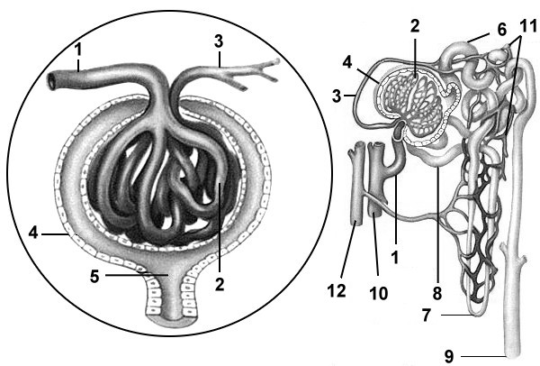 | - На рисунке (нефрон человека)  - цифрой 2 обозначен мальпигиев клубочек  - цифрой 4 обозначена капсула Шумлянского-Боумена  - цифрой 12 обозначена почечная артериола  - цифрой 10 обозначена почечная венула  - повышенное давление крови создается в структуре, обозначенной цифрой 2  - петля Генле обозначена цифрой 6  - образование первичной мочи происходит в структурах, обозначенных цифрами 6-8
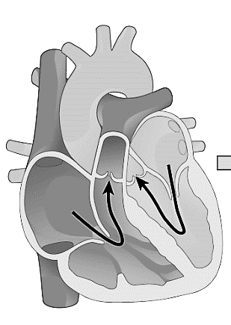 | - На рисунке (фаза сердечного цикла человека)  - Изображена систола предсердий  - Изображена систола желудочков  - Фаза длится 0,3 сек  - Миокард желудочков сокращен  - Створчатые клапаны открыты  - Полулунные клапаны закрыты  - В правой половине сердца процесс идёт быстрее, чем в левой
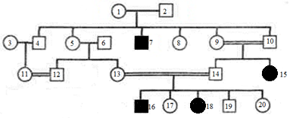
- На родословной
- анализируемый признак, обозначенный черным цветом, является доминантным
- мужчина под №7 однозначно является гомозиготой
- мужчина под№12 однозначно является гомозиготой
- женщина под № 13 является носительницей признака
- у брата и сестры под №№ 16 и 18 однозначно генотип по исследуемому гену одинаковый
- в семейной паре №№ 9 и 10 один из родителей гомозиготен
- у женщины под № 20 невозможно рождение ребенка с анализируемым признаком
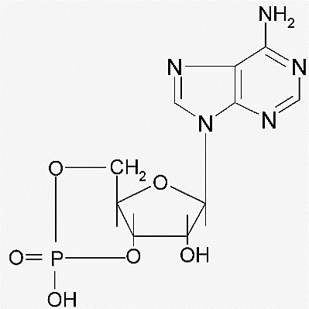 | 8.На рисунке дано изображение  - динуклеотида  - нуклеозида  - аденилового нуклеотида ДНК  - АМФ  - соединения, в которое входит аденин  - соединения, в которое входит рибоза  - соединения с пиримидиновым азотистым основанием
ЗА ЗАДАНИЯ 1-8 МАКСИМУМ 24 БАЛЛА : 3х 8 (ЗА КАЖДЫЙ ПРАВИЛЬНЫЙ ПУНКТ ОТВЕТА – 1 БАЛЛ)

В заданиях 9-11 найдите соответствие и запишите ответы на бланке заданий в виде последовательности цифр и букв рядом с номером задания, например 1АБ -2ВД- 3ГЕ.
9. Классификация мутаций по масштабу | Примеры
1. Генные мутации  2. Хромосомные мутации  3. Геномные мутации | А. Синдром «кошачьего крика» (синдром Лежена)  Б. Фенилкетонурия В. Синдром Клайнфельтера  Г. Альбинизм Д. Синдром Шерешевского-Тернера  Е. Синдром Вильямса
1БГ - 2АЕ- 3ВД
10. Эволюционный процесс | Примеры
1. Конвергенция  2. Дивергенция  3. Параллелизм | А. Крыло зяблика – нога лошади  Б. Панда – коала В. Птеродактили – птицы  Г. Лоси – олени Д. Стрижи – ласточки  Е. Колючка кактуса – чешуя лука
1БВ-2АЕ- 3ГД
11. Дыхательный пигмент | Вид
1. Гемоглобин  2. Гемоцианин  3. Легоглобин | А. Вика посевная Б. Человек разумный  В. Виноградная улитка Г. Лосось Кларка  Д. Жук майский Е. Люпин жёлтый
1БГ-2ВД-3АЕ
За задания 9-11 – по 2 балла за каждую полную правильную группу, до 6 баллов за задание
В ЗАДАНИИ 12 УСТАНОВИТЕ ПОСЛЕДОВАТЕЛЬНОСТЬ СОБЫТИЙ И ЗАПИШИТЕ ОТВЕТ В ВИДЕ ПОСЛЕДОВАТЕЛЬНОСТИ БУКВ, НАПРИМЕР, БВАДГЕ
12. Установите последовательность событий окисления углеводов до молочной кислоты:
А. Изомеризация глюкозо-6-фосфата во фруктозо-6-фосфат; Б. Образование АТФ; В. Окисление НАДН до НАД; Г. Образование триоз; Д. Восстановление НАД до НАДН; Е. Фосфоролиз крахмала
(ЕАГДБВ)
В ЗАДАНИИ 13 НАЙДИТЕ АНАЛОГИЮ, ОТВЕТ (1 ИЛИ 2 СЛОВА) ЗАПИШИТЕ НА БЛАНКЕ ЗАДАНИЙ РЯДОМ С НОМЕРОМ ЗАДАНИЯ
13. Морской еж : Эхиноплутеус = Печеночный сосальщик : ?
(Церкарий, мирацидий)
За задания 12,13 – по 4 балла.
МАКСИМАЛЬНАЯ СУММА БАЛЛОВ ЗА ВЕСЬ ТЕСТ – 24 + 18 + 8 = 50 баллов

ЗАДАНИЯ СО СВОБОДНЫМ ОТВЕТОМ 10-11 класс
Задача 1
Женщина, у которой бабушка по материнской линии ослепла в 30-летнем возрасте из-за синдрома Лебера (LHON), вступила в брак с мужчиной, мать которого имела врожденный вывих бедра (ВВБ), у его отца признаков заболеваний не было. В этом браке родились два мальчика, один из которых ослеп в 25-летнем возрасте вследствие выявленного синдрома Лебера, и две девочки, одна из которых имела врожденный вывих бедра, а вторая – сниженную остроту зрения.
Известно, что синдром Лебера связан с мутацией в ДНК митохондрий, его пенетрантность у мужчин составляет 50%, у женщин – 10%. Пенетрантность доминантного признака врожденного вывиха бедра составляет у женщин 60%, у мужчин – 5%.
- Определите тип наследования врожденного вывиха бедра.
- Напишите схему брака между этими родителями, обозначив митохондриальную ДНК символом Mt, определите гаметы в момент передачи генетического материала, генотипы потомков, вероятность проявления заболеваний в фенотипе потомков.
- Выпишите возможные генотипы потомков этой пары родителей (мальчиков и девочек). Поясните причины наличия или отсутствия фенотипических проявлений заболеваний у детей.
- Определите вероятность фенотипического проявления ВВБ у внуков мужского пола, если сын, ослепший вследствие синдрома Лебера, вступил в брак с женщиной, имевшей врожденный вывих бедра, который она получила по материнской линии. Запишите все возможные варианты скрещивания.
- Определите вероятность проявления каждой из патологии отдельно у внучек, если дочь с пониженной остротой зрения вступила в брак с мужчиной, не имевшим генетической патологии. Запишите все возможные варианты скрещивания.
- Проанализируйте, возможно ли в рассмотренных выше семьях сына с синдромом Лебера и дочери с пониженной остротой зрения появление у внуков обеих патологий одновременно. Если да, то рассчитайте такую вероятность отдельно для потомков мужского и женского пола.
- Степень развития синдрома Лебера зависит от значения гетероплазии, т.е. соотношения мутантной MtLHON ДНК ко всей Mt ДНК. Только высокое значение этого показателя обеспечивает развитие слепоты из-за атрофии зрительного нерва. Определите, одинакова ли вероятность развития слепоты у потомков дочерей исходной пары родителей? Ответ поясните.
- Молекулярно-генетический анализ выявил локализацию мутации при синдроме Лебера в гене НАДН-убихинон-оксидоредуктазы. Исходя из названия фермента, предположите, какие процессы нарушаются в клетке при этой митохондриальной болезни и почему.

Решение.
- В данной семье сын получил ген врожденного вывиха бедра от матери и передал его своим потомкам (признак проявился у одной из дочерей). Такое наследование – мужчина-носитель и проявление признака через поколение у женщин – не характерно ни для Х-, ни для Y-сцепленного наследования. Таким образом, патология не сцеплена с половыми хромосомами, и тип наследования является аутосомно-доминантным. Проявление признака через поколение связано с низкой пенетрантностью гена у мужского пола. (2 балла при наличии пояснений)
2. А – синдром ВВБ, а – здоровые суставы, MtLHON – синдром Лебера, Mt – нормальное зрение.
P ♀ aa MtLHON x ♂ Aa Mt
G aMtLHON A , a
F1 AaMtLHON; aaMtLHON
имеется вероятность имеется вероятность
ВВБ и с-ма Лебера с-ма Лебера (1 балл)
Митохондриальная ДНК передается только с гаметами матери!
- У мальчиков и девочек от родителей в этом браке могут быть оба генотипа AaMtLHON и aaMtLHON У мальчиков имеется вероятность проявления синдрома Лебера, но данное заболевание проявилось только у одного из них из-за пенетрантности гена .
Вероятность проявления ВВБ возможна только у мальчика с гетерозиготным генотипом (Аа), но признак у него не проявился из-за низкой пенетрантности гена (5%).
У девочки с ВВБ генотип AaMtLHON, поскольку у нее проявился доминантный ген А в фенотипе, а синдром Лебера не проявился из-за низкой пенетрантности этого гена. У девочки со снижением остроты зрения более вероятен генотип aaMtLHON, поскольку наблюдается только проявление гена синдрома Лебера; генотип AaMtLHON менее вероятен, т.к. пенетрантность ВВБ 60%, но не исключается (1 балл)
4. Для наследования ВВБ у внуков (потомков сына с синдромом Лебера) возможны два варианта:
1. P ♀ Aa Mt x ♂ Aa MtLHON
G AMt aMt A a
F1 AAMt AaMt AaMt aaMt
Вероятность проявления ВВБ у мальчиков составит
0,75 (вероятность наследования гена А) х 0,5 (вероятность рождения мальчика) х 0,05 (пенетрантность ВВБ у мужчин) = 0,01875 или 1,875%
2. P ♀ Aa Mt x ♂ аa MtLHON
G Amt, aMt a
F1 AaMt aaMt
Вероятность проявления ВВБ у мальчиков составит
0,5 (вероятность наследования гена А) х 0,5 (вероятность рождения мальчика) х 0,05 (пенетрантность ВВБ у мужчин) = 0,0125 или 1,25%
(1 балл)
5. Для наследования ВВБ и синдрома Лебера у внучек (потомков дочери со сниженным зрением) возможны два варианта:
1. P ♀ aa MtLHON x ♂ aa Mt
G a MtLHON a
F1 aaMtLHON
Вероятность проявления синдрома Лебера у девочек составит
0,5 (вероятность рождения девочки) х 0,1 (пенетрантность с-ма Лебера у женщин) = 0,05 или 5% Вероятность проявления ВВБ у девочек составит 0%, т.к. доминантный ген отсутствует
2. P ♀ Aa MtLHON x ♂ аa Mt
G AMtLHON, aMtLHON a
F1 AaMtLHON aaMtLHON
Вероятность проявления ВВБ у девочек составит
0,5 (вероятность наследования гена А) х 0,5 (вероятность рождения девочки) х 0,6 (пенетрантность ВВБ у женщин) = 0,15 или 15%
Вероятность проявления синдрома Лебера у девочек составит
0,5 (вероятность рождения девочки) х 0,1 (пенетрантность с-ма Лебера у женщин) = 0,05 или 5%
(1 балл)
6. Вероятность наследования обеих патологий одновременно имеется только среди потомков дочери со сниженной остротой зрения, при условии, что она является носителем гена ВВБ. В семье сына с синдромом Лебера следующему поколению не передаётся ген этого синдрома
Поэтому воспользуемся результатами расчета п. 5.
Вероятность появления обеих патологий у девочек: 0,05 (вероятность наследования с-ма Лебера) х 0,15 (вероятность наследования ВВБ) = 0,0075 или 0,75% Вероятность появления обеих патологий у мальчиков:
- для ВВБ: 0,5 (вероятность наследования гена А) х 0,5 (вероятность рождения мальчика) х 0,05 (пенетрантность ВВБ у мужчин) = 0,0125 или 1,25%
- для синдрома Лебера: 0,5 (вероятность рождения мальчика) х 0,5 (пенетрантность с-ма Лебера у мужчин) = 0,25 или 25%. Вероятность наследования обеих патологий одновременно
0,0125 х 0,25 = 0,003125 или 0,3125 %
(1 балл)
7. У дочери, которая имела легкую степень синдрома Лебера (только снижение остроты зрения), уровень гетероплазии, скорее всего, выше, чем у ее сестры, и, следовательно, в ее яйцеклетках будет больше митохондрий с поврежденной ДНК. Поэтому у её потомков также будет выше уровень гетероплазии, и больше риск развития слепоты, особенно у сыновей (1 балл)

8. НАДН-убихинон-оксидоредуктаза – это фермент дыхательной электрон-транспортной цепи, которая дает энергию для синтеза АТФ в митохондриях. Снижение его активности приведет к снижению количества АТФ, развитию энергетического голодания в клетках, замедлению клеточных циклов, отмиранию клеток, - в зависимости от тяжести болезни (степени гетероплазии) (2 балла)

ИТОГО за задачу 1 – 10 баллов. За правильный расчет вероятностей проявлений патологий с учетом пенентрантности – дополнительно начисляется до 10 баллов

Задача 2.
Кислотность молочных продуктов измеряется в градусах Тёрнера (1°Т). 1°Т соответствует 1 мл 0,1н NaOH, использованному на нейтрализацию кислот в 100г продукта.
Кислотность продуктов согласно ГОСТ
Название продукта | Кислотность по ГОСТ, °Т
Биокефир | 80 – 120
Йогурт | 75 - 140
Кефир | 85 - 130
Мечниковская простокваша | 80 - 110
Молоко цельное | 16 - 21
Ряженка | 70 - 110
Плотность молока и всех указанных молочнокислых продуктов равна 1030 г/л. Молярные массы глюкозы и галактозы равны 180 г/моль, галактоза изомеризуется в глюкозу. В диссоциированной форме находится 0,1% молочной кислоты.
В сырое молоко с кислотностью 20°Т и содержанием лактозы 5% добавили Lactobacillus delbrueckii subsp. bulgaricus и Streptococcus lactis, осуществляющих гомоферментативное молочнокислое брожение. Через три дня бактериями было сброжено 10% лактозы.
- Составьте уравнение молочнокислого брожения лактозы и уравнение титрования молочной кислоты при определении кислотности по Тёрнеру.
- Какова кислотность образовавшегося молочнокислого продукта (в °Т)?
- Какой продукт, соответствующий ГОСТ, был получен в результате трёхдневной ферментации? Объясните свой ответ.
- Какое значение рН будет иметь водный раствор молочной кислоты, если концентрация её будет эквимолярна содержанию молочной кислоты в продукте трёхдневной ферментации?

Решение.
- Уравнение молочнокислого брожения:
С12Н22О12 + Н2О = 2 С6Н12О6 = 4 С3Н6О3
(Допустимы структурные формулы углеводов и молочной кислоты)
(3 балла)
С3Н6О3 + NaOH = С3Н5О3Na + Н2О
(Допустимы структурные формулы молочной кислоты и лактата натрия).
(3 балла)
2.В 100г молока содержалось 5 г лактозы, значит за три дня брожению подверглось 0,5 г лактозы. Молярная масса лактозы = 342 г/моль (Mr глюкозы + Mr галактозы – Mr Н2О) . Соответственно за три дня было сброжено 0,5/342 = 0,00146 моль = 1,46 ммоль лактозы
Согласно уравнению, из 1 моль лактозы в гомоферментативном молочнокислом брожении образуется 4 моль молочной кислоты, значит после трех дней брожения в 100 граммах продукта содержалось 1,46х4 = 5,84 ммоль молочной кислоты.
Согласно уравнению титрования на нейтрализацию молочной кислоты нужно эквимолярное количество щелочи, значит на титрование было израсходовано 5,84 ммоль NaOH Нормальность NaOH равна его молярности, следовательно, 1 мл 0,1н раствора содержит 0,1 ммоль NaOH, и 5,84 ммоль NaOH содержится в 58,4мл 0,1н NaOH, т.е. на титрование образовавшейся за три дня молочной кислоты потребовалось 58,4 мл 0,1н NaOH.
Итоговая кислотность трехдневного молочнокислого продукта = 20°Т (исходное содержание мол.кислоты) + 58,4°Т (образовалось кислоты за три дня) = 78,4 °Т (≈ 78°Т).
(2 балла)
3.Из представленных в таблице продуктов требованиям ГОСТ удовлетворяют только йогурт и ряженка, но ряженка производится из топлёного молока = подверженного высокотемпературной работке. Поскольку было использовано сырое (т.е. дополнительно необработанное молоко), получившийся продукт – это йогурт. (1 балл)
4.Показатель рН = -lg [H+], концентрация протонов должна быть выражена в моль/л.
Кислотность йогурта составляет 78°Т, следовательно, 100 г йогурта содержат 7,8 ммоль молочной кислоты = 78 ммоль молочной кислоты в 1000г продукта.
Для расчета рН необходимо пересчитать концентрацию молочной кислоты на объем:
(78 ммоль молочной кислоты/1кг йогурта) * 1,03кг/л йогурта = 80,3 ммоль молочной кислоты в 1 л
В диссоциированной форме находится 0,0803*0,001=0,0000803 моль молочной кислоты / л, значит концентрация Н+ = 0,0000803 моль/л
-lg[0,0000803] = 4,1. Т.е рН водного раствора с эквимолярным содержанием молочной кислоты будет около 4,1. (в том числе верный ответ - в форме выражения «-lg[0,0000803]») (1 балл)

Итого за задачу 2 – 10 баллов. За подробное изложение расчетов и наличие пояснений начисляется до 5 дополнительных баллов.

Задача 3

Фотосенсибилизатор (ФС) – это химическое соединение, которое способно избирательно накапливаться в опухолевых клетках и становиться токсичным при воздействии света. Эффективный ФС характеризуется низкой темновой токсичностью и высокой световой активностью, т.е. он способен убивать клетки только при воздействии света и не быть токсичным в темноте.
IC₅₀ – концентрация ФС, ингибирующая жизнеспособность культуры клеток на 50%, которая рассчитывается на основе кривых доза-эффект. Для оценки эффективности ФС так же используют величину фотодинамического индекса (PI), определяемую как отношение IC₅₀ в отсутствии облучения света к IC₅₀ после светового воздействия. Чем выше значение PI, тем ФС более эффективен.
Для оценки темновой и световой токсичности ФС I и ФС II был проведен тест на жизнеспособность в отношении опухолевых клеток в культуре, результаты которого представлены в таблице.
Таблица
Жизнеспособность клеток после инкубации с ФС I или ФС II без и после светового воздействия,
% от контроля,
В отсутствии светового воздействия
Концентрация ФС, мкМ | 0 | 0,5 | 1 | 3 | 5 | 7 | 10 | 30 | 50 | 100
ФС I, % жизнеспособных клеток | 100 | 97 | 91 | 81 | 84 | 72 | 52 | 18 | 8 | 4
ФС II, % жизнеспособных клеток | 100 | 97 | 93 | 91 | 86 | 72 | 51 | 12 | 8 | 9
После светового воздействия
Концентрация ФС, мкМ | 0 | 0,01 | 0,05 | 0,07 | 0,1 | 0,2 | 0,3 | 0,5 | 0,7 | 1
ФС I свет, % жизнеспособных клеток | 100 | 98 | 97 | 81 | 77 | 51 | 23 | 12 | 9 | 11
ФС II свет, % жизнеспособных клеток | 100 | 97 | 95 | 94 | 94 | 93 | 87 | 75 | 68 | 53

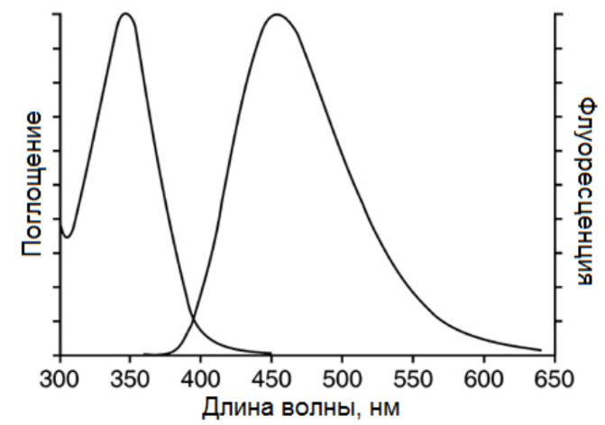
Рисунок. Спектры поглощения и флуоресценции связанного красителя ХХХ
Для получения достоверных результатов по анализу токсичности разрабатываемого препарата на первом этапе необходимо убедиться в том, что клеточная культура, в отношении которой будет проводиться анализ, не заражена микоплазменной инфекцией. Характерным признаком микоплазменной инфекции клеточных культур является наличие зернистости, вакуолизации, образования многоядерных клеток, изменения клеточного метаболизма и митотической активности, а при острой форме возможен пикноз ядра. Для проверки культуры был использован краситель ХХХ, который свободно проникает через мембраны клеток и встраивается вдоль малой бороздки двойной спирали ДНК. Получившийся комплекс характеризуется интенсивной флуоресценцией в синей области спектра (рисунок).

1) Подберите лазер для возбуждения флуоресценции красителя ХХХ и диапазон регистрации сигнала флуоресценции красителя ХХХ для визуализации клеток с целью последующего анализа флуоресцентных изображений препаратов клеток на предмет микоплазменной инфекции, объясните свой выбор. Известно, что флуоресцентный микроскоп оборудован следующим набором лазеров: 355 нм; 488 нм; 514 нм; 594 нм; 635 нм. Регистрация сигнала флуоресценции возможна в диапазоне 300–650 нм.

2) Какие структуры (органеллы) здоровых клеток может окрашивать краситель ХХХ? Одинаковая ли будет интенсивность окраски для этих структур? Почему? Опишите, в чём состоят различия окрашенных препаратов клеток, свободных от микоплазменной инфекции и зараженных ею.

3) Определите IC₅₀ для ФС I и ФС II при инкубации в темноте и после светового воздействия. Рассчитайте индекс PI для каждого ФС. Сравните эффективность ФС I и ФС II. Какой из ФС более перспективный, по какой причине?
4) Какие еще этапы исследований необходимо провести, чтобы ФС можно было использовать в клинической практике?

Решение

1) Для возбуждения флуоресценции красителя ХХХ необходимо использовать лазер с длиной волны 355 нм, т.к. только он попадает в диапазон поглощения данного красителя. (2 балла)
Регистрация сигнала флуоресценции наиболее оптимальна в диапазоне 400-550 нм, поскольку именно в этом диапазоне значимо флуоресцирует краситель. (1 балл)

2) Поскольку краситель XXX окрашивает ДНК клетки, могут быть окрашены ядра клеток (2 балла) и митохондрии (2 балла). Наиболее интенсивная окраска будет характерна для ядер клеток, т.к. большая часть ДНК находится в ядре клетки (1 балл).

Клетки, свободные от микоплазменной инфекции, будут иметь равномерно окрашенное ядро с чётким контуром (1 балл), цитоплазма практически не окрашена (1 балл) Микоплазма - это внутриклеточный паразит, локализуется в цитоплазме (1 балл), поэтому для клеток, зараженных микоплазменной инфекцией, будет характерно точечное или нитевидное окрашивание цитоплазмы клеток (1 балл) и неровные контуры ядра (1 балл).

3). IC₅₀ для ФС I при инкубации в темноте 10 мкМ (2 балла)
IC₅₀ для ФС I после светового воздействия 0,2 мкМ (2 балла)
PI для ФС I 10 мкМ/0,2 мкМ=50 (2 балла)

IC₅₀ для ФС II при инкубации в темноте 10 мкМ (2 балла)
IC₅₀ для ФС II после светового воздействия 1 мкМ (2 балла)
PI для ФС II 10 мкМ/1 мкМ=10 (2 балла)

Более перспективный фотосенсибилизатор – ФС I, т.к. он имеет более высокий фотодинамический индекс (PI). (2 балла)

4). Для внедрения ФС в клиническую практику необходимо провести исследование его эффективности на животных, у которых моделирована опухоль (1 балл), оценить токсичность и мутагенность для здоровых органов и тканей (1 балл), провести доклинические испытания на онкологических больных (1 балл).

Всего за задачу 3 - 30 баллов

ИТОГО ЗА РАБОТУ - МАКСИМУМ 100 БАЛЛОВ: 50 + 10 + 10 +30.

